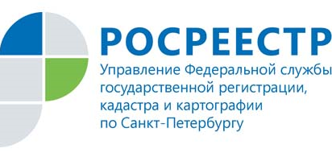
Статистические показатели деятельности
Управления Росреестра по Санкт-Петербургу
в учетно-регистрационной сфере в 2018 году

В 2018 году в Санкт-Петербурге принято всего 941 683 заявления о государственном кадастровом учете и (или) государственной регистрации прав на недвижимое имущество.

Общее количество зарегистрированных прав, ограничений (обременений) прав, сделок в Санкт-Петербурге по итогам 2018 года составило 708 062, что на 2% выше аналогичного показателя 2017 года (693 730).

Увеличилось на 41,9% общее количество зарегистрированных договоров участия в долевом строительстве (89 320) в сравнении с 2017 годом (62 959).
Ипотеки в 2018 году зарегистрировано 140 353, что на 45,5% больше, чем в 2017 году (96 437). При этом ипотеки жилья зарегистрировано на 45% больше - 78 098 (в 2017 - 53 889).

Количество зарегистрированных прав собственности и иных вещных прав в отношении объектов жилого фонда увеличилось на 4,6% и составило 294 250 (в 2017 году – 281 209). В то же время:
- увеличилось на 18% (114 095) по договорам купли-продажи /мены (в 2017 – 96 665);
- снизилось на 53,5% (9 780) на основании договоров приватизации - договоров передачи жилья в собственность граждан (в 2017 – 21 027);
- увеличилось на 14,8% (53 686) на основании договоров участия в долевом строительстве (в 2017 – 46 766).

Увеличилось на 69,3% количество заявлений о государственной регистрации прав, поданных в электронном виде через портал Росреестра: всего в 2018 году поступило 60 759 заявлений (в 2017 - 35 883, в 2016 - 18 166).

Общее количество выданных в 2018 году выписок, справок из Единого государственного реестра недвижимости (ЕГРН), копий документов, уведомлений об отсутствии сведений, решений об отказе в предоставлении сведений – 954 209 (в 2017 - 584 796).

